ЕВРАЗИЙСКИЙ СОВЕТ ПО СТАНДАРТИЗАЦИИ, МЕТРОЛОГИИИ И СЕРТИФИКАЦИИ (ЕАСC)

EURO-AsIAN COUNCIL FOR STANDARDIZATION, METROLOGY AND CERTIFICATION (EASC)
 | МЕЖГОСУДАРСТВЕННЫЙ  СТАНДАРТ | ГОСТ ISO  4254-12–  (проект, RU,  первая  редакция)

МАШИНЫ СЕЛЬСКОХОЗЯЙСТВЕННЫЕ

Требования безопасности
Часть 12
Ротационные косилки дискового и барабанного типов и цеповые косилки

(ISO 4254-12:2012, IDT)

Настоящий проект стандарта не подлежит применению до его принятия

Предисловие
Евразийский совет по стандартизации, метрологии и сертификации (ЕАСС) представляет собой региональное объединение национальных органов по стандартизации государств, входящих в Содружество Независимых Государств. В дальнейшем возможно вступление в ЕАСС национальных органов по стандартизации других государств.
Цели, основные принципы и основной порядок проведения работ по межгосударственной стандартизации установлены ГОСТ 1.0–2015 «Межгосударственная система стандартизации. Основные положения» и ГОСТ 1.2–2015 «Межгосударственная система стандартизации. Стандарты межгосударственные, правила и рекомендации по межгосударственной стандартизации. Правила разработки, принятия, обновления и отмены»
Сведения о стандарте
1 ПОДГОТОВЛЕН Российской ассоциацией производителей специализированной техники и оборудования (Ассоциацией «Росспецмаш») на основе собственного перевода на русский язык англоязычной версии стандарта, указанного в пункте 4
2 ВНЕСЕН Федеральным агентством по техническому регулированию и метрологии
3 ПРИНЯТ Евразийским советом по стандартизации, метрологии и сертификации (протокол № от )
За принятие проголосовали:
Краткое наименование страны  по МК (ИСО 3166) 004-97 | Код страны  по МК (ИСО 3166) 004-97 | Сокращенное наименование национального органа по стандартизации
Азербайджан  Армения  Беларусь  Грузия  Казахстан  Кыргызстан  Молдова  Россия  Таджикистан  Туркмения  Узбекистан | AZ  АМ  BY  GE  KZ  KG  MD  RU  TJ  TM  UZ | Азстандарт  ЗАО «Национальный орган по стандартизации и метрологии» Республики Армения  Госстандарт Республики Беларусь  Грузстандарт  Госстандарт Республики Казахстан  Кыргызстандарт  Институт стандартизации Молдовы  Росстандарт  Таджикстандарт  Главгосслужба «Туркменстандартлары»  Узстандарт

4 Настоящий стандарт идентичен международному стандарту ISO 4254-12:2012 «Машины сельскохозяйственные. Безопасность. Часть 12. Ротационные косилки дискового и барабанного типов и цеповые косилки» («Agricultural machinery - Safety - Part 12: Rotary disc and drum mowers and flail mowers»), с учетом изменения ISO 4254-12:2012/Amd 1:2017, IDT.
Международный стандарт разработан Техническим комитетом по стандартизации ISО/TC 23 «Тракторы и машины для сельского и лесного хозяйства» Международной организации по стандартизации (ISO).

5 ВВЕДЕН ВПЕРВЫЕ

Информация о введении в действие (прекращении действия) настоящего стандарта и изменений к нему на территории указанных выше государств публикуется в указателях национальных стандартов, издаваемых в этих государствах, а также в сети Интернет на сайтах соответствующих национальных органов по стандартизации.
В случае пересмотра, изменения или отмены настоящего стандарта соответствующая информация будет опубликована на официальном интернет-сайте Межгосударственного совета по стандартизации в каталоге «Межгосударственные стандарты»

Исключительное право официального опубликования настоящего стандарта на территории указанных выше государств принадлежит национальным органам по стандартизации этих государств
Содержание
1 Область применения....................................................................................
2 Нормативные ссылки....................................................................................
3 Термины и определения...............................................................................
4 Перечень существенных опасностей..........................................................
5 Требования безопасности и/или защитные меры .......................................
5.1 Общее .........................................................................................................
5.2 Защита от непреднамеренного контакта с режущими элементами........
5.3 Защита от выбрасываемых предметов, не являющихся частью машины..........................................................................................................................
5.4 Защита при обращении и транспортировке…………………………………
5.5 Дополнительные требования безопасности плющилкам в качестве дополнительного оборудования или составной части роторной дисковой или барабанной косилки ...................................................................................................
5.6 Элементы управления для регулировки……………………………………..
5.7 Лезвия ..........................................................................................................
5.8 Обгонная муфта или устройство свободного хода ................................
5.9 Сцепное устройство или несущая рама ................................
6 Проверка требований безопасности и/или защитных мер………………..
6.1 Общее ....................................................................................................
6.2 Испытание на выбрасывание предмета....................................................
6.3 Испытание защитных юбок ............................................................
7 Информация по использованию .......................................................
7.1 Руководство оператора ...................................................................
7.2 Маркировка .........................................................................................
Приложение А (справочное) Изображения косилок……………………
Библиография…………………………………...

МЕЖГОСУДАРСТВЕННЫЙ СТАНДАРТ

МАШИНЫ СЕЛЬСКОХОЗЯЙСТВЕННЫЕ

Требования безопасности
Часть 12

Общие требования
Agricultural machinery. Safety. Part 12. Rotary disc and drum mowers and flail mowers
Дата введения _______________

1 Область применения
Настоящий стандарт используемый совместно с ISO 4254-1, устанавливает требования безопасности и их проверку для проектирования и изготовления навесных, полунавесных, прицепных или самоходных ротационных дисковых косилок, вращающихся барабанных косилок, используемых только для уборки кормовых культур в сельском хозяйстве, и цеповых косилок с горизонтальной осью для использования только в сельском хозяйстве. В нем описаны методы устранения или уменьшения опасностей, возникающих при использовании по назначению и разумно прогнозируемом неправильном использовании этих машин одним лицом (оператором) в ходе нормальной эксплуатации и обслуживания. Кроме того, в нем указывается тип информации о безопасных методах работы, которую должен предоставлять производитель.
Стандарт распространятся на цеповые косилки с горизонтальной осью, которые можно открыть только сзади для технического обслуживания.
Настоящий стандарт также применяется к косилкам, оборудованным плющилками.
Настоящий стандарт применяется только к косилкам, предназначенным для работы на уровне земли, примеры которых приведены в А.1.
Если требования настоящего стандарта отличаются от тех, которые изложены в ISO 4254-1, требования настоящего стандарта имеют приоритет над требованиями ISO 4254-1 для машин, которые были спроектированы и изготовлены в соответствии с требованими настоящего стандарта.
Настоящий стандарт совместно с ISO 4254-1 касается всех значительных опасностей (перечисленных в таблице 1), опасных ситуаций и событий (за исключением шума и вибрации), относящихся к ротационным дисковым косилкам, ротационным барабанным косилкам. и цеповые косилки, когда они используются по назначению и в условиях неправильного использования, которые разумно предсказуемы изготовителем (см. раздел 4).
Настоящий стандарт не применяется к (см. примеры в А.2):
- цеповым косилкам, у которых задняя часть может открываться для определенных полевых операций,
- косилкам с шарнирно-сочлененной стрелой,
- косилкам с одной или несколькими вертикальными осями, предназначенные для мульчирования,
- мотокосилкам, управляемым идущим оператором,
- газонокосилкам,
- междурядным косилкам, или
- машинам, специально предназначенным для содержания автомагистралей и дорог.
Настоящий стандарт не касается опасностей для окружающей среды, безопасности дорожного движения и опасностей, связанных с движущимися частями для передачи энергии. В нем не рассматриваются опасности, связанные с техническим обслуживанием или ремонтом, которые должны выполняться профессиональным обслуживающим персоналом.
Примечание — В настоящем стандарте не учитываются особые требования, относящиеся к правилам дорожного движения.
Настоящий стандарт не применим к машинам, изготовленным до даты его публикации.

2 Нормативные ссылки
Для применения настоящего стандарта необходимы следующие ссылочные стандарты. Для датированных ссылок применяют только указанное издание ссылочного стандарта. Для недатированных ссылок применяет последнее издание ссылочного стандарта (включая все изменения).
ISO 3600:2015 Tractors, machinery for agriculture and forestry, powered lawn and garden equipment — Operator’s manuals — Content and presentation (Тракторы, машины для сельского и лесного хозяйства, механизированное оборудование для газонов и садов. Руководство по эксплуатации. Содержание и оформление)
ISO 4254-1:2013 Agricultural machinery — Safety — Part 1: General requirements (Машины сельскохозяйственные. Безопасность. Часть 1: Общие требования)
ISO 5718:2013 Harvesting equipment — Blades for agricultural rotary mowers — Requirements (Машины уборочные. Ножи для ротационных косилок. Требования)
ISO 11684:1995 Tractors, machinery for agricultural and forestry, powered lawn and garden equipment —Safety signs and hazard pictorials — General principles (Тракторы, машины для сельского и лесного хозяйства, механизированная газонная и садовая техника. Таблички безопасности. Общие принципы
ISO 12100:2010 Safety of machinery — General principles for design — Risk assessment and risk reduction (Безопасность машин. Основные понятия, общие принципы конструирования. Оценка и снижение рисков)
ISO 13857:2008 Safety of machinery — Safety distances to prevent hazard zones being reached by upper and lower limbs (Безопасность машин. Безопасные расстояния для предохранения верхних и нижних конечностей от попадания в опасную зону)
ISO 14982:1998 Agricultural and forestry machinery — Electromagnetic compatibility — Test methods and acceptance criteria (Машины для сельского и лесного хозяйства. Электромагнитная совместимость. Методы испытаний и критерии приемки)
ISO 17101-1:2012 Agricultural machinery — Thrown-object test and acceptance criteria — Part 1: Rotary mowers (Машины сельскохозяйственные. Испытание на выброс скошенных объектов и критерии приемки. Часть 1. Роторные газонокосилки)
ISO 17101-2:2012 Agricultural machinery — Thrown-object test and acceptance criteria — Part 2: Flail mowers (Машины сельскохозяйственные. Испытание на выброс скошенных объектов и критерии приемки. Часть 2. Цеповые газонокосилки)
ISO 17103:2009 Agricultural machinery — Rotary disc mowers, rotary drum mowers and flail mowers — Test methods and acceptance criteria for protective skirts (Машины сельскохозяйственные. Ротационные косилки дискового типа, ротационные косилки с аппаратом барабанного типа и косилки с цеповым аппаратом. Методы испытаний и критерии приемки защитных юбок)

3 Термины и определения
В настоящем стандарте применены термины по ISO 12100 и ISO 4254-1, а также следующие термины с соответствующими определениями.
Примечание – иллюстрации косилок и их компонентов см. А.1
3.1 ротационная косилка (rotary mower): косилка, в которой один или несколько функциональных компонентов срезают или стригут кормовую культуру путем удара без мульчирования и вращаются вокруг вертикальной оси
3.1.1 ротационная дисковая косилка (rotary disc mower) ротационная косилка (3.1), у которой линия привода находится ниже траектории режущих элементов
3.1.2 барабанная косилка (drum mower): ротационная косилка (3.1), у которой линия привода находится выше траектории режущих элементов
3.1.3 высота среза (cutting height): (дисковые и барабанные косилки) расстояние от земли до активной режущей кромки режущего элемента при режущем элементе в крайнем переднем положении вращения
3.2 цеповая косилка (flail mower): косилка с множеством свободно качающихся режущих элементов, вращающихся вокруг горизонтальной оси, которая ударно срезает урожай и мульчирует его теми же рабочими органами
3.3 плющилка (conditioning device): механическое устройство, позволяющее ускорить процесс сушки урожая
Примечание – Примерами ускорения процесса сушки урожая являются дробление, удар, истирание и расслоение.
3.3.1 плющилка валкового типа (roll type conditioner): плющилка (3.3), которая улучшает процесс сушки растительной массы за счет пропускания растительной массы как минимум между двумя валками.
3.3.2 плющилка импеллерного типа (impeller type conditioner): плющилка (3.3), которя улучшает процесс сушки урожая за счет использования зубьев или спиц для удаления воскового покрытия с урожая или сгибания стеблей
3.4 мульчирование (mulching): операция, предназначенная для измельчения урожая и оставления материала на земле для естественного разложения
3.5 защитная юбка (protective skirt): юбка, используемая на машине для защиты от выбрасываемых предметов

4 Перечень существенных опасностей
В таблице 1 указаны значительные опасности, значительные опасные ситуации и значительные опасные события, описанные в настоящем стандарте, которые были определены в результате оценки рисков как имеющие отношение к этому типу машин и которые требуют специальных действий со стороны проектировщика или производителя для устранения или уменьшения риска.
Обращается внимание на необходимость проверки того, что требования безопасности, указанные в настоящем стандарте, применимы к каждой значительной опасности, представляемой данной машиной, и проверки того, что оценка риска завершена.
Таблица 1 – Перечень существенных опасностей, относящихся к ротационным дисковым, ротационным барабанным и цеповым косилкам
№ª | Опасность | Опасная ситуация/ событие | Раздел/пункт ISO 4254-1:2008 | Раздел/пункт настоящего стандарта
A.1 Механические опасности
А.1.1 | Опасность раздавливания | Люди в опасной зоне;  Зона сцепки машины | 4.4.3; 4.5.1.1.2; 4.5.1.2.5; 4.5.2; 4.5.2.2; 4.6; 4.7; 4.8; 4.14.1; 4.14.3; 4.14.5; 4.14.6; 5.1.2.3; 5.1.3.2; 5.1.4; 5.1.8; 5.2; 6.1; 6.2; 6.2.2; 6.2.3; 6.3; 6.4 | 5.1; 5.4; 5.5; 5.6; 7.1; 7.2
А.1.2 | Опасность пореза | Зона работы вращающихся/качающихся элементов;  Подвижные элементы;  Зона поворота машины и ее частей | 4.4.3; 4.5.1.1.2; 4.5.1.2.5; 4.5.2; 4.5.2.2; 4.6; 4.7; 4.8; 4.14.1; 4.14.3; 4.14.5; 4.14.6; 5.1.2.3; 5.1.3.2; 5.1.4; 5.1.8; 5.2; 6.1; 6.2; 6.2.2; 6.2.3; 6.3; 6.4 | 5.1; 5.2; 5.5; 5.6; 5.7; 7.1; 7.2
А.1.3 | Опасность разрезания и дробления | Зона работы режущих органов | 4.7 | 5.2; 5.3; 5.5; 5.6; 5.7; 5.8; 5.9
А.1.4 | Опасность запутывания | Зона работы вращающихся элементов;  Вращающиеся или качающиеся части машин | 4.7; 5.1.8; 6.4 | 5.1; 5.2; 5.5; 5.6; 7.1
A.1.5 | Опасность захвата и застревания | Зона работы вращающихся элементов;  Вращающиеся или качающиеся части машин | 4.7; 5.1.8; 6.4 | 5.4; 5.5; 5.8; 5.9; 7.1; 7.2
А.1.6 | Опасность удара | Зона работы вращающихся элементов | 4.5.1.2.5; 4.14.5; 4.14.6; 5.1.3.1 | 5.2; 5.3; 5.4; 5.5; 5.6; 7.1; 7.2
А.1.10 | Опасность выброса частей машины |  | 4.7; 4.8 | 5.3; 5.5; 5.7; 7.1; 7.2
А.6 Опасности из-за несоблюдения эргономических принципов конструирования машины
А.6.1 | Нарушение осанки или чрезмерное напряжение тела | Ручное управление машиной | 4.4; 4.4.5; 4.5; 4.6; 4.14.2; 4.14.4; 5.1.1; 5.1.2.1; 5.1.3; 5.1.5.2 | 5.4; 6.1
А.6.6 | Человеческий фактор (поведение, ошибочные действия) | Рабочая зона машины | 4.4; 8.1; 8.2 | 7.1; 7.2
А.8 Непреднамеренное включение, непреднамеренное повышение скорости
А.8.1 | Неисправность системы управления |  | 4.4; 6.1 | -
A.11 | Неисправности в системе энергоснабжения | Рабочая зона машины;  Устройства запуска и остановки | 4.8; 4.8.2; 4.9; 5.1.8; 6.1.1; 6.5  4.4; 5.1.8; 6.1 | 5.4; 5.5; 5.6
А.13 | Ошибки монтажа |  | 6.2; 6.3; 8.1; 8.1.3; 8.2 | 7.1
А.13.1 | Все виды ограждений |  | 4.7 | 5.1; 5.5; 5.6; 7.1; 7.2
А.13.2 | Все виды относящихся к безопасности (защите) устройств |  | 4.7; 4.14.5; 4.14.6; 5.1.2.3; 6.4 | 5.1; 5.5; 5.6; 7.1; 7.2
А.13.3 | Знаки и сигналы безопасности |  | 8.2 | 7.1; 7.3
А.13.4 | Оборудование и дополнения для безопасной настройки и обслуживания |  | 4.8; 4.14 | 7.1; 7.2
А.16 | Потеря устойчивости | Недопустимое агрегатирование  Опоры машин | 5.1.2.3; 6.2 | 7.1
А.16.1 | Опасности из-за неожиданного движения, неустойчивости и т.д. |  | 5.1.2.3; 6.2 | 5.1, 5.4, 5.5, 7.1, 7.2
A.24 Опасность от (или для) третьего лица
А.23.3 | Опасности от непреднамеренного движения машины |  | 5.1.2.3; 5.1.8; 6.2 | 5.4; 5.5; 5.8; 7.1; 7.2
^{а} Номера соответствуют таблице А.1 ISO 4254-1:2008

5 Требования безопасности и/или защитные меры
5.1 Общее
5.1.1 Машины должны соответствовать требованиям безопасности и/или мерам защиты, изложенным в настоящем разделе. Кроме того, машина должна быть спроектирована в соответствии с принципами ISO 12100 в отношении опасностей, относящихся к ней, но не значительных, которые не рассматриваются в настоящем стандарте. Руководство по эксплуатации должно быть предоставлено вместе с машиной и должно соответствовать 7.1. Машина также должна быть маркирована и снабжена знаками безопасности в соответствии с 7.2.
5.1.2 Если иное не указано в настоящем стандарте, машина должна соответствовать требованиям ISO 4254-1 и таблицам 1, 3, 4 и 6 ISO 13857:2008, в зависимости от конструкции.
5.1.3 Машины должны соответствовать ISO 14982 для оценки электромагнитной совместимости.
5.2 Защита от случайного контакта с режущими элементами
5.2.1 Общие положения
Косилка должна быть сконструирована или ограждена таким образом, чтобы предотвратить непреднамеренный контакт во время нормальной работы с режущими элементами спереди, сзади, сбоку и сверху.
5.2.1.1 Косилки с вращающимся диском и косилки с вращающимся барабаном
Контакт с режущими элементами сверху должен быть предотвращен защитным ограждением без отверстий или устройством, используемым для предотвращения отбрасывания предметов (см. 5.3), при условии, что оно поддерживает по крайней мере эквивалентный уровень защиты.
В любом месте на пути режущего элемента, которое не является входным отверстием или зоной выброса растительной массы, как правило, по бокам и сзади, защита должна обеспечиваться одним или обоими из следующих способов:
а) ограждение, расположенное таким образом, чтобы соблюдались расстояния, указанные на рисунках 1 и 2. Эти расстояния измеряются от траектории режущего элемента и косилки в рабочем положении, высота среза h регулируется на 50 мм или как можно ближе к 50 мм.
Примечание 1: См. рисунок 2 (увеличение А) для правильного метода измерения высоты среза.
Этот барьер может быть подвижным (например, съемным, складным) для целей транспортировки или технического обслуживания. Снятие барьера возможно только с помощью инструмента. Передвижные ограждения должны находиться в фиксированном рабочем положение с помощью устройств. Разблокировка этих устройств должна быть только результатом преднамеренного действия;
b) жесткий защитный кожух без отверстий, расположенный вблизи режущих элементов и таким образом, чтобы его нижний край выступал ниже траектории рабочих органов не менее чем на 3 мм (см. рисунок 1 и рисунок 2). Это измерение должно проводиться в статических условиях, удерживая режущие элементы параллельно плоскости диска или барабана.
В зоне входа и выхода растительной массы защита должна обеспечиваться ограждением, расположенным таким образом, чтобы соблюдались минимальные расстояния, указанные на рисунке 2, с косилкой в рабочем положении и высотой среза h, регулируется на 50 мм или как можно ближе к 50 мм.
Этот барьер может быть подвижным (например, съемным, складным) для целей транспортировки или технического обслуживания. Снятие барьера возможно только с помощью инструмента. Подвижные ограждения должны удерживаться в фиксированном рабочем положении с помощью приспособления. Разблокировка этого устройства должна быть только результатом преднамеренного действия.
Примечание 2: См. рисунок 2 (увеличение А) для правильного метода измерения высоты среза.
Размеры в миллиметрах
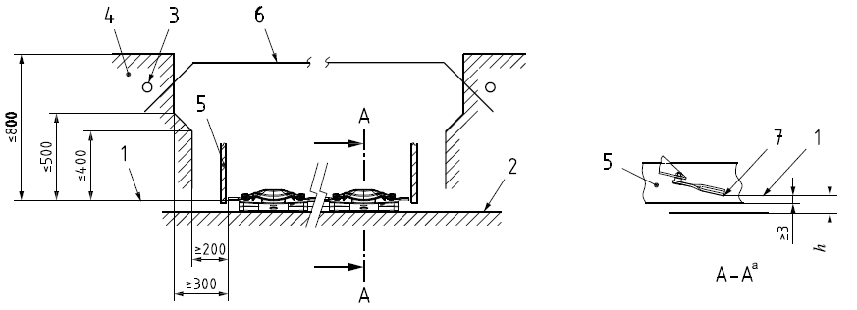
1 – высота среза; 2 – земля; 3 – барьер; 4 – зона, в которой должны быть расположены барьеры; 5 – жесткое ограждение без отверстий; 6 – верхнее ограждение без отверстий; 7 – траектория режущего элемента; h 50 мм или как можно ближе к 50 мм
Примечание – размеры на рисунке симметричны
ª – увеличение «высота среза»
Рисунок 1 – Ротационные дисковые и барабанные косилки – Расположение барьеров и ограждений без отверстий – Вид спереди и сзади
Размеры в миллиметрах
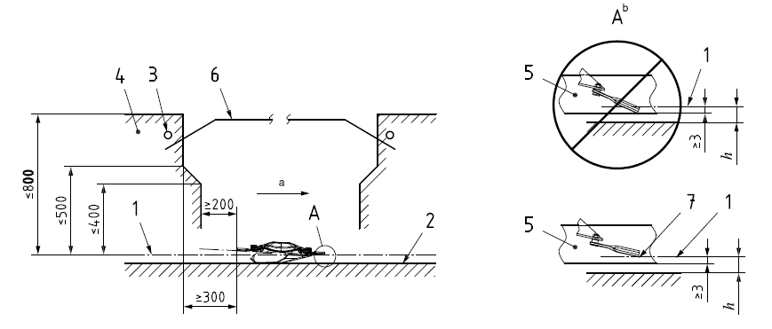
1 – высота среза; 2 – земля; 3 – барьер; 4 – зона, в которой должны быть расположены барьеры; 5 – жесткое ограждение без отверстий; 6 – верхнее ограждение без отверстий; 7 – траектория режущего элемента; h 50 мм или как можно ближе к 50 мм
Примечание – размеры на рисунке симметричны
ª – направление движения
^{b} – увеличение «высота среза»
Рисунок 2 – Ротационные дисковые и барабанные косилки – Расположение барьеров и ограждений без отверстий – Вид сбоку
5.2.1.2 Цеповые косилки
Должны выполняться следующие требования:
 верхняя защита должна обеспечиваться жестким ограждением без отверстий;
- по бокам защита должна быть обеспечена жестким ограждением без отверстий, расположенным рядом с режущими элементами таким образом, чтобы нижняя кромка выступала ниже траектории рабочего элемента минимум на 3 мм. Выше точки М защитный кожух должен выступать не менее чем на 200 мм за пределы траектории режущего элемента. Ниже точки М ограждение не должно быть выше линии W, как показано на рисунке 3;
- спереди и сзади защита должна обеспечиваться ограждением, расположенным таким образом, чтобы соблюдались минимальные расстояния, указанные на рисунке 4, или ограждением, отвечающим требованиям испытания ножным щупом, как описано в 5.2.1.3.
Размеры в миллиметрах
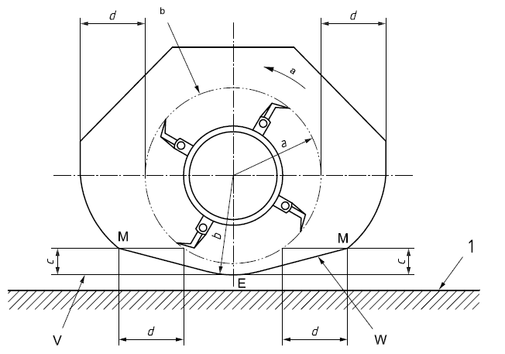
1 – земля; а – радиус вращения режущего элемента; b – радиус вращения режущего элемента плюс не менее, чем 3 мм; c – расстояние между M и V,не более 120 мм; d – горизонтальное безопасное расстояние от траектории режущего элемента, не менее 200 мм; E – точка на окружности с радиусом b в вертикальной плоскости, проходящей через ось вращения; M – точка на пересечении c и d; V – горизонтальная линия, проходящая через точку Е; W – прямая линия, проходящая через точку М и касательная к окружности с радиусом b
ª Направление вращения режущих элементов
^{b} Траектория движения кромок режущих элементов
Рисунок 3 – Цеповые косилки – Расположение боковых ограждений
Размеры в миллиметрах
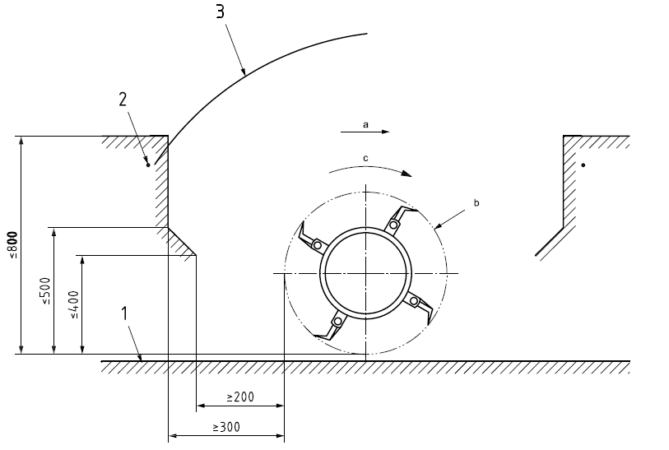
1 – земля; 2 – зона расположения барьера; 3 – верхнее жесткое ограждение без отверстий
Примечание – размеры на рисунке симметричны
ª Направление движения
^{b} Траектория движения кромок режущих элементов
^{c} Направление вращения режущих элементов
Рисунок 4 – Цеповые косилки – Расположение передних и задних барьеров
5.2.1.3 Ножной щуп для цеповых косилок
5.2.1.3.1 Испытательное оборудование
Ножной щуп должен соответсовать размерам на рисунке 5
Размеры в миллиметрах
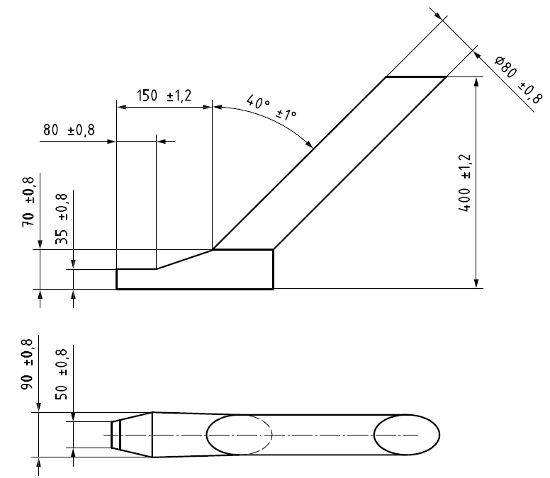
Рисунок 5 – Ножной щуп
5.2.1.3.2 Условия проведения испытаний
Испытания проводят на неподвижной косилки, установленной на ровной поверхности
5.2.1.3.3 Процедура испытания
Ножной щуп должен подаваться к косилке в вертикальной плоскости, как показано на рисунке 5, и двигаясь горизонтально. Ножной щуп должен быть вставлен как можно дальше в области забора и выброса материала корпуса режущего элемента косилки с минимальным усилием 110±11 Н, прежде чем он будет повернут горизонтально и вертикально на 15° в любую сторону от центральной линии, или в меньшей степени, если они ограничены оболочкой, при одновременном подъеме и опускании, как показано на рисунке 6. Эта процедура должна выполняться с режущими элементами в самом высоком и самом низком статическом положениях резки. Если максимальное положение резки превышает 200 мм, испытание проводят в самом нижнем статическом положении и на высоте 200 мм. Если высота траектории режущего элемента различна для разных скоростей режущего элемента или вариантов режущего элемента, испытание должно включать два предельных значения высоты режущего элемента.
Компоненты косилки или машины, или того и другого, такие как рамы и т. д., должны рассматриваться как часть корпуса режущего элемента для целей данного испытания.
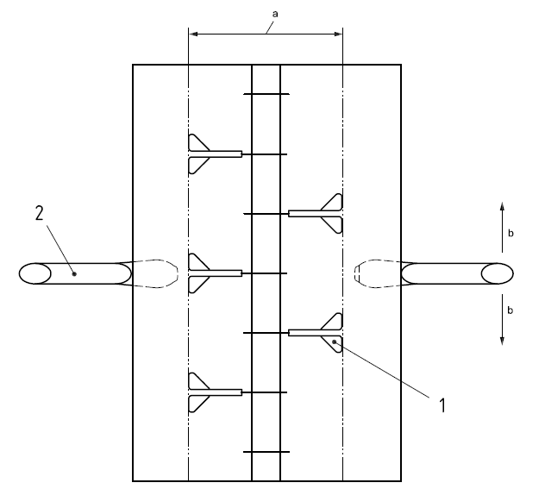
- Вид сверху
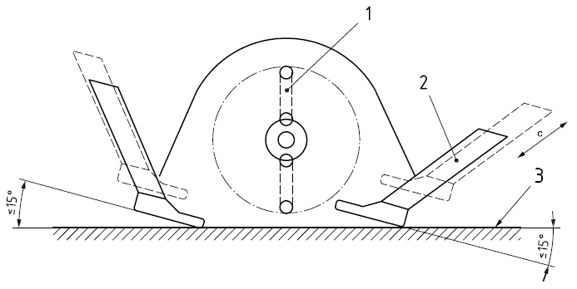
- Вид сбоку
1 – режущий элемент; 2 – ножной щуп; 3 – уровень земли
ª Диаметр окружности, описываемой кромкой режущего элемента
^{b} Пересечь периферию корпуса цепа, за исключением случаев, когда конструкция машины не допускает попадания ноги человека или поднятия ноги вверх.
^{c} Раскачивать вертикально не более чем на 15° вверх и вниз от уровня, одновременно поднимая и опуская ножной зонд
Рисунок 6 – Испытания ножным щупом
5.2.1.3.4 Условия приемки
Ножной щуп не должен находиться на пути лезвия или узлов лезвий, что подтверждается медленным ручным вращением лезвий при полном отключении питания. Испытание ножным щупом не требуется в местах, где конструкция тягача (трактора) или его шины находятся в пределах 100 мм от барьера косилки.
5.2.2 Особые требования к косилкам со смещенными вертикальными осями, прикрепленным к задней трехточечной навеске трактора
Во избежание задевания колеса трактора расстояние между передним ограждением и траекторией режущего элемента может быть уменьшено, но должно быть не менее 150 мм в секторе 90°, как показано на рисунке 7.
Размеры в миллиметрах
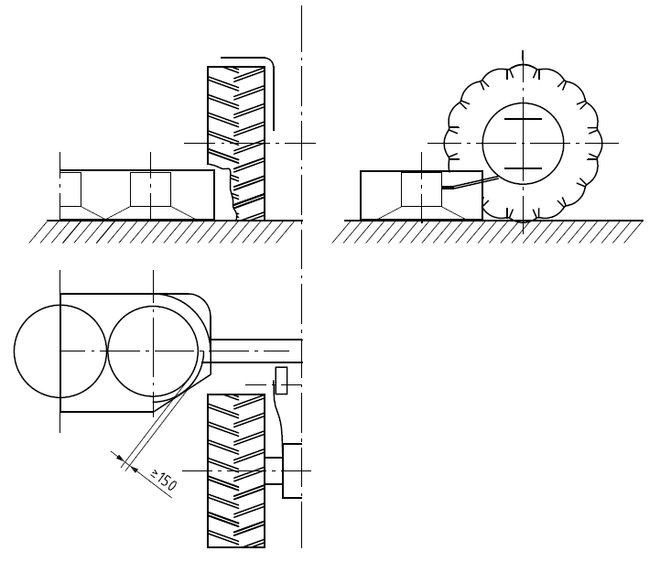
Рисунок 7 – Особые требования для смещенных косилок
Защита от выбрасываемых предметов, не являющихся частью машины
Косилка должна быть оснащена защитным устройством для предотвращения выбрасывания предметов, не являющихся частью машины, и должны быть выполнены испытания, указанные в 6.2.
Примечание — Это защитное устройство может представлять собой, например, защитную юбку, жесткую защиту без отверстий, цепи или резиновые полоски.
Если это устройство состоит из защитной юбки, то она должна соответствовать требованиям 6.3. Кроме того, крепление(я) защитной юбки к косилке должно отвечать следующим требованиям:
- если защитная юбка зажата между двумя элементами по всей длине, эти элементы не должны иметь острых краев в местах соприкосновения с защитной юбкой;
- если защитная юбка крепится непосредственно к косилке с помощью крепежных деталей (например, винтов и заклепок), они должны использоваться с соответствующими шайбами, диаметр которых не менее четырехкратного номинального диаметра крепежных изделий. Эти шайбы не должны иметь острых краев. Расстояние между двумя креплениями не должно превышать 250 мм;
- если защитная юбка крепится непрямым способом (например, путем скольжения по трубе), элементы крепления не должны иметь острых краев.
5.4 Защита при обслуживании и транспортировке
Для машин со складными элементами применяются положения ISO 4254-1:2008, 4.4.5, 4.14.5 и 5.2.2. В дополнение к требованиям ISO 4254-1 и в случае работы с механическим приводом управление должно осуществляться с помощью фиксирующего устройства, расположенного вне зоны поворота.
5.5 Дополнительные требования безопасности к плющилкам в качестве приставки или составной части роторной дисковой или барабанной косилки
5.5.1 Общие положения
Плющилки должны быть сконструированы или ограждены таким образом, чтобы в сочетании с вращающимися дисковыми или барабанными косилками предотвращался непреднамеренный контакт с плющилками сзади, сбоку и сверху. Все размеры должны быть измерены, когда машина находится в рабочем положении, высота среза регулируется на 50 мм или как можно ближе к 50 мм.
5.5.2 Плющилка интегрального типа
5.5.2.1 Плющилка валкового типа
5.5.2.1.1 Верхняя защита должна обеспечиваться жестким ограждением без отверстий. Задний край этого верхнего защитного ограждения должен заканчиваться в зоне, показанной на рисунке 8. Сзади защита достигается за счет удлинения жесткого защитного ограждения без отверстий верхней защиты назад в сочетании с защитой от отбрасываемых предметов.
Размеры в миллиметрах
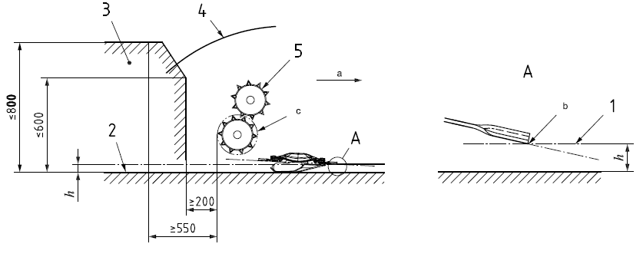
1 – высота резки; 2 – земля; 3 – зона расположения заднего края верхнего защитного устройства; 4 – верхнее защитное устройство без отверстий; 5 – плющилка; h – 50 мм или как можно ближе к 50 мм
ª Направление движения
^{b} Траектория режущего элемента
^{c} Траектория плющильного валка
Рисунок 8 – Плющилка валкового типа – Защита сверху и сзади – Вид сбоку
5.5.2.1.2 По бокам рядом с элементами плющилки должен быть расположен жесткий защитный кожух без отверстий таким образом, чтобы его нижняя кромка выступала ниже траектории элементов плющилки минимум на 3 мм. Выше точки М ограждение должно выступать не менее чем на 200 мм за пределы траектории элемента плющилки. Ниже точки М ограждение не должно быть выше линии W. В точке N расстояние по горизонтали между нижним валком и краем бокового ограждения должно быть не менее 200 мм. В точке Р расстояние по горизонтали между верхним валком и краем бокового ограждения должно быть не менее 550 мм. В зоне между точками N и P ограждение должно доходить по крайней мере до линии X. Выше точки P ограждение должно продолжаться в вертикальном направлении и быть непрерывным с верхним жестким ограждением без отверстий (см. рисунок 9). Непрерывность означает, что между верхней частью и боковой защитой не должно быть зазоров или отверстий, превышающих размеры, указанные в 4.5.1 ISO 13857:2008.
Боковое ограждение может также включать другие части машины (например, основную раму и шины) для предотвращения непреднамеренного контакта с элементами плющилки в соответствии с требованиями ISO 13857.
Размеры в миллиметрах
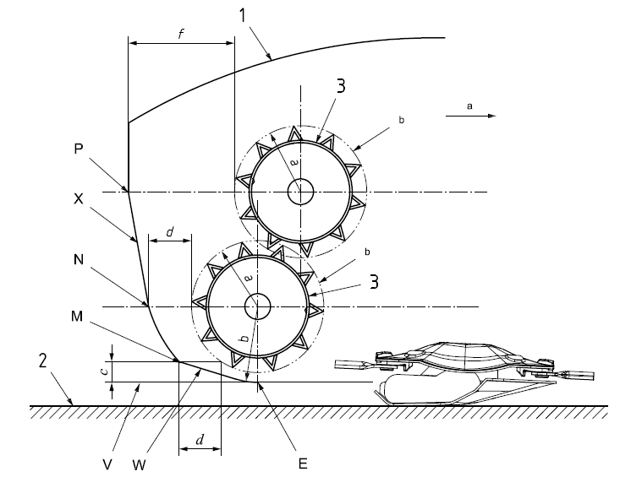
1 – в верхняя жесткая защита без отверстий; 2 – земля; 3 – валки плющилки; a – радиус траектории валка плющилки; b - радиус траектории валка плющилки плюс 3 мм; c - расстояние между точкой М и горизонтальной линией, проходящей через точку Е (максимум 120 мм); d - горизонтальное безопасное расстояние не менее 200 мм от траектории нижнего валка плющилки; f - горизонтальное безопасное расстояние не менее 550 мм от пути верхнего валка плющилки; E – точка на окружности с радиусом b в вертикальной плоскости, проходящей через ось вращения; M - пересечение c и d; N – точка на окружности с радиусом траектории нижнего валка плющилки плюс d в горизонтальной плоскости, проходящей через ось вращения; P – точка на окружности с радиусом траектории верхнего валка плющилки плюс f в горизонтальной плоскости, проходящей через ось вращения; V - горизонтальная линия, проходящая через точку E; W - прямая, проходящая через точку M и касательная к окружности радиуса b; X прямая, проходящая через точки N и P
^{а} направление вперед
^{b} Траектория валков плющилки
Рисунок 9 — Кондиционер рулонного типа — Боковая защита сзади — Вид сбоку
5.5.2.2 Плющилка импеллерного типа
5.5.2.2.1 Верхняя защита должна обеспечиваться жестким ограждением без отверстий. Задний край этого верхнего ограждения должен заканчиваться в одном из двух вариантов, показанных на рисунке 10:
- вариант 1: задний край этого ограждения в сочетании с ограждением расположен так, как показано на рисунке 10 а), или
- вариант 2: задний край этого ограждения расположен так, как показано на рисунке 10 b).
Сзади защита достигается за счет удлинения заднего края верхней жесткой защиты без отверстий назад в сочетании с защитой от отбрасываемых предметов.
Размеры в миллиметрах
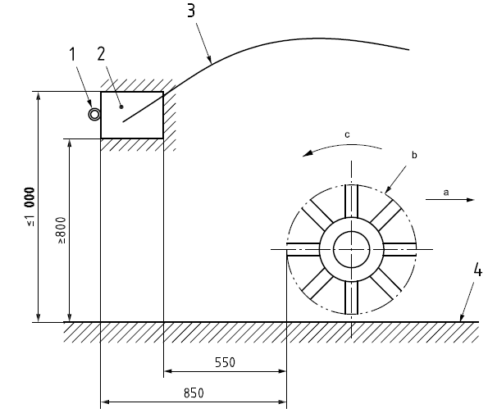
а) Жесткое защитное ограждение без отверстий плющилки импеллерного типа с барьером
Размеры в миллиметрах
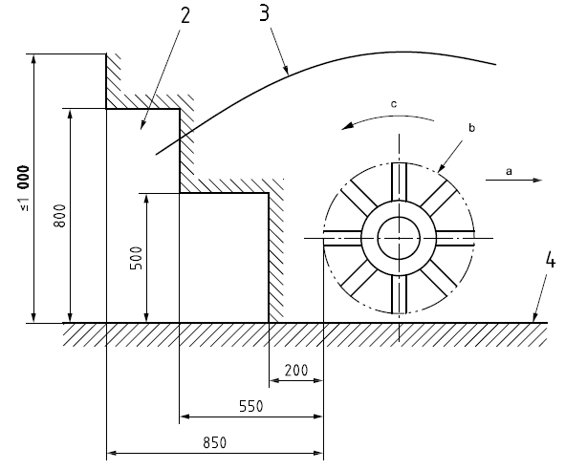
b) Жесткое защитное ограждение без отверстий плющилки импеллерного типа без барьера
1 – барьер; 2 – зона расположения заднего края верхнего защитного устройства; 3 – верхнее защитное устройство без отверстий; 4 – земля
ª Направление движения вперед
^{b} Траектория плющильного элемента
^{c} Направление вращения плющильного элемента
Рисунок 10 – Плющилка импеллерного типа – Защита сверху и сзади – Вид сбоку
5.5.2.2.2 По бокам рядом с элементами плющилки должен быть расположен жесткий защитный кожух без отверстий таким образом, чтобы его нижняя кромка выступала ниже траектории плющильного элемента не менее чем на 3 мм. Выше точки М ограждение должно выступать не менее чем на 200 мм за пределы траектории плющильного элемента. Ниже точки М ограждение не должно быть выше линии W. В точке N расстояние по горизонтали между траекторией движения цепа/крыльчатки и краем бокового ограждения должно быть не менее 200 мм. Выше точки N ограждение должно продолжаться в вертикальном направлении и быть непрерывным с верхним жестким ограждением без отверстий (см. рисунок 11). Непрерывность означает, что между верхней частью и боковой защитой не должно быть зазоров или отверстий, превышающих размеры, указанные в 4.5.1 ISO 13857:2008.
Боковое ограждение может также включать другие части машины (например, основную раму и шины) для предотвращения непреднамеренного контакта с плющильного элементом в соответствии с требованиями ISO 13857.
Размеры в миллиметрах
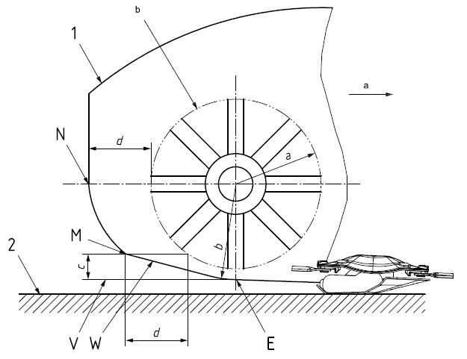
1 – верхнее защитное устройство без отверстий; 2 – земля; а – радиус траектории плющильного элемента; b - радиус траектории плющильного элемента плюс 3 мм; с – расстояние между точкой М и горизонтальной линией, проходящей через точку Е (не более 120 мм); d – горизонтальное безопасное расстояние не менее 200 мм от траектории плющильного элемента; Е – точка на окружности с радиусом b в вертикальной плоскости, проходящей через ось вращения; М – точка пересечения c и d; N – точка на расстоянии d от траектории плющильного элемента в горизонтальной плоскости, проходящей через ось вращения; V – вертикальная линия через точку Е; W – прямая линия через точку М и касательная к окружности с радиусом b
ª Направление движения вперед
^{b} Траектория плющильного элемента
Рисунок 10 – Плющилка импеллерного типа – Защита сверху и сбоку – Вид сбоку
5.5.3 Съемные плющилки
Применяют требования 5.5.1 и 5.5.2. Кроме того, должен выполняться пункт 4.14.4 ISO 4254-1:2008. При снятой плющилке косилка должна соответствовать требованиям 5.2 или должно быть предусмотрено альтернативное ограждение, соответствующее требованиям 5.2.
5.5.4 Фронтальная косилка с плющилкой
В случае плющилки, установленной на косилке, установленной спереди трактора, между нижними точками сцепки защитный кожух должен проходить только до заднего края траектории плющильного элемента
По бокам применяются требования к боковой защите согласно 5.5.2.
Зона между плющилкой и косилкой должна быть ограждена таким образом, чтобы предотвратить непреднамеренный контакт во время нормальной работы с режущими элементами спереди, сзади, сбоку и сверху.
5.6 Органы управления для регулировки
Регулировки (например, регулировка высоты срезания и регулировка плющилки) должны быть возможны, когда оператор находится на своем рабочем месте, стоит на земле или на платформе в соответствии с ISO 4254-1.
Если регулировку можно выполнить с земли или с платформы:
- это должно быть возможно только при остановленных плющильных и режущих элементах;
- органы управления регулировкой должны располагаться сверху или сбоку, спереди или сзади косилки, на максимальном горизонтальном расстоянии 550 мм в пределах габаритных внешних границ машины, и, кроме того, в случае навесной косилки, применяется ISO 4254-1:2008, 6.1.2.
5.7 Лезвия
Лопасти должны соответствовать требованиям ISO 5718:2013, за исключением 4.1.
Примечание – ISO 5718 распространяется только на ножи для косилок с вращающимся диском и вращающимся барабаном, но не для косилок с цеповым механизмом.
5.8 Обгонная муфта или устройство свободного хода
Если косилка оснащена обгонной муфтой или устройством свободного хода, она должна быть ограждена, как указано в 5.1.
Если возможен контакт с элементами, которые продолжают вращаться или двигаться после отключения питания, должны быть признаки вращения или звуковая индикация вращения или соответствующий знак безопасности. В руководстве оператора должна быть указана необходимость подождать, пока все движения не прекратятся, перед обслуживанием или поворотом компонентов в транспортное положение.
5.9 Сцепное устройство или несущая рама
Если сцепное устройство или несущая рама имеют другое поперечное положение для транспортировки и работы или другое вертикальное положение, выход из строя которого может привести к неконтролируемому изменению направления, они должны быть оснащены механическим или гидравлическим блокирующим устройством (например, штифтом, защелкой или гидрораспределителем), что требует преднамеренного действия при переходе из транспортного положения в рабочее. При использовании гидравлического устройства сцепка навесного оборудования должна оставаться на месте в случае отказа гидравлического контура (например, с помощью обратного клапана и клапана управления опусканием).

6 Проверка требований безопасности и/или защитных мер
6.1 Общее
Проверку требований, указанных в пункте 5, проводят путем осмотра, расчета или испытаний. Размеры, если они указаны, должны быть проверены измерениями. Органы управления должны быть проверены функциональным испытанием и позиционными измерениями. Ограждения должны быть проверены функциональным испытанием и позиционными измерениями.
6.2 Испытание на выбрасывание предметов
Машины должны соответствовать требованиям ISO 17101-1 для роторных дисковых и вращающихся барабанных косилок и ISO 17101-2 для цеповых косилок.
6.3 Испытание защитных юбок
Защитная юбка на машинах должна быть испытана и должна соответствовать требованиям ISO 17103.

7 Информация по эксплуатации
7.1 Руководство по эксплуатации
7.1.1 Содержание и построение руководства по эксплуатации должно быть в соответствии с ISO 3600.
7.1.2 Подробные инструкции и информация по всем аспектам безопасного использования машины, включая требования к подходящей одежде и средствам индивидуальной защиты, а также необходимость обучения, если это необходимо, должны быть предоставлены изготовителем в руководстве по эксплуатации.
7.1.3 Руководство по эксплуатации должно соответствовать ISO 4254-1:2008, 8.1.3. См. также ISO 12100:2010, 6.4.4.
7.1.4 В руководстве по эксплуатации должны быть приведена следующая информация, если она применима для конкретной машины:
а) что все лица, не связанные с работой косилки, должны находиться на расстоянии;
b) необходимо использовать ВОМ с защитным кожухом в хорошем состоянии;
c) потенциальные опасности, связанные с приведением частей косилки в рабочее или транспортное положение;
d) для косилок, оснащенных съемным плющильным устройством, оператор должен быть проинструктирован о необходимости установки альтернативного защитного кожуха, поставляемого с машиной, при снятом плющильном устройстве;
e) что двигатель должен быть остановлен перед любым вмешательством, таким как устранение засора, техническое обслуживание или регулировка;
f) что изменение условий работы (таких как тип и плотность разрезаемого материала) может привести к засорению и действиям, которые оператор может предпринять для устранения засорения;
g) используемые рабочие органы (поставляются с косилкой) и инструкции по устранению засоров (включая напоминание о необходимости остановки двигателя);
h) необходимость применения фиксирующих устройств для поднятых частей перед проведением технического обслуживания или регулировки под косилкой;
i) опасность, вызванная тем, что рабочие органы и/или плющильное устройство продолжают вращаться в течение некоторого времени после отключения источника питания;
j) необходимость проверки защитных конструкций, защитных юбок, цепей и/или резиновых полос на наличие повреждений и замены поврежденных деталей при необходимости;
k) существует опасность того, что изношенные или поврежденные режущие элементы могут быть выброшены, следовательно, должна быть дана подробная информация о том, когда и как заменять режущие элементы;
l) запрещается забираться на косилку или ездить на ней;
m) правильный способ хранения косилки для обеспечения устойчивости;
n) что изношенные и поврежденные средства крепления режущих элементов представляют опасность, и подробная информация о том, когда и как заменять средства крепления;
о) риски соединения трактора с машиной и, при необходимости, инструкции по установке обгонной муфты или устройства свободного хода в соответствии с 5.8;
р) необходимость использования сменных лезвий, средств крепления лезвий, защитных юбок и быстроизнашивающихся деталей в соответствии с рекомендациями изготовителя.
7.2 Маркировка
7.2.1 Общее
На всех косилках должна быть маркировка в соответствии с 8.3 ISO 4254-1:2008; дополнительно может быть указана масса косилки и/или плющилки, если она является съемной.
7.2.2 Информационные знаки
Информационные знаки, относящиеся к работе, обслуживанию и хранению косилок должны отличаться внешним видом, особенно цветом, от знаков безопасности.
Номинальная частота вращения, и, направление вращения для навешиваемых спереди косилок (отмеченное стрелкой), должны быть указаны на косилке.
7.2.3 Знаки безопасности
7.2.3.1 Знаки безопасности должны быть расположены соответствующим образом для предупреждения оператора и других лиц о возможных опасностях при нормальной эксплуатации и обслуживании.
7.2.3.2 Знаки безопасности должны соответствовать требованиям ISO 11684.
7.2.3.3 Следующие предупреждения должны быть нанесены на машину, обращая внимание на:
- опасности, вызванные вращающимися деталями косилки, в том числе имеющими инерцию и вращающимися после отключения источника энергии;
- опасности, вызванные выбросом объектов из защитной зоны косилки;
- опасности при переводе элементов косилки в транспортное и рабочее положения;
- опасность садиться на машину во время ее движения;
7.2.3.4 Для обслуживания должны быть нанесены знаки безопасности, предупреждающие несанкционированный доступ, при наличии, определенные изготовителем.

Приложение А

(справочное)

Иллюстрации косилок

А.1 Иллюстрации косилок, описанных в настоящем стандарте
На рисунках А.1 – А.8 изображены функциональные признаки, и эти рисунки не являются иллюстрациями мер безопасности, установленных в настоящем стандарте.
Рисунок А.1 – Самоходная косилка
Рисунок А.2 – Самоходная дисковая косилка-плющилка

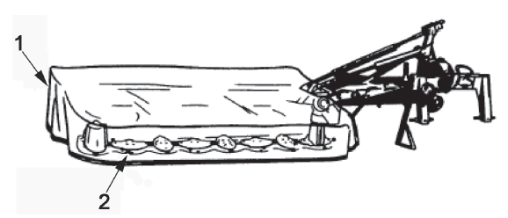
1 – защитный кожух; 2 – режущие элементы
Рисунок А.3 – Базовая ротационная дисковая косилка
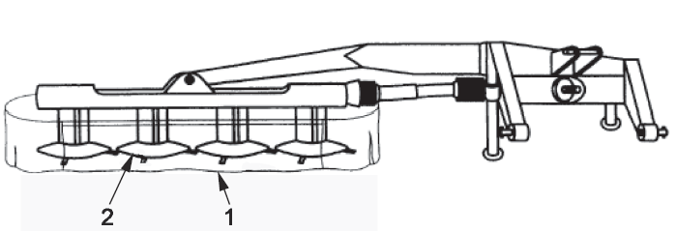
1 – защитный кожух; 2 – режущие элементы
Рисунок А.4 – Базовая ротационная барабанная косилка
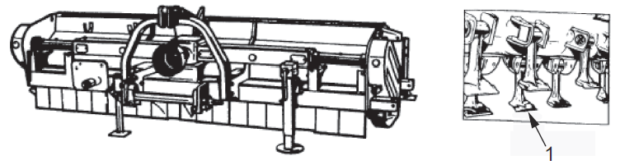
1 – инструмент
Рисунок А.5 – Цеповая косилка
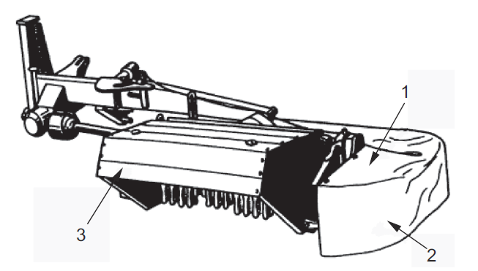
1 – косилка; 2 – защитный кожух; 2 – плющилка
Рисунок А.6 – Косилка с плющилкой
Рисунок А.7 – Ротационная дисковая косилка-плющилка с центральным приводом
Рисунок А.8 – Ротационная дисковая косилка-плющилка с боковым тяговым брусом
А.2 Примеры косилок, не включенных в настоящий стандарт
См. рисунки А.9 – А.11.
Рисунок А.9 – Косилка со шарнирно-сочлененной стрелой
Рисунок А.10 – Одношпиндельная ротационная косилка
Рисунок А.11 – Многошпиндельная ротационная косилка

Приложение ДА

(справочное)

Сведения о соответствии ссылочных международных стандартов межгосударственным стандартам
Таблица ДА.1
Обозначение ссылочного международного стандарта | Степень соответствия | Обозначение и наименование соответствующего межгосударственного стандарта
ISO 3600:2015 | ID | ГОСТ ISO 3600-2022 Тракторы, машины для сельскохозяйственных работ и лесного хозяйства, механизированное оборудование для работы в садах и на газонах. Руководство по эксплуатации. Содержание и оформление
ISO 4254-1:2008 | IDT | ГОСТ ISO 4254-1-20__ Машины сельскохозяйственные. Требования безопасности. Часть 1. Общие требования (В разработке, будет введен в действие одновременно с настоящим стандартом)
ISO 5718:2013 | - | *
ISO 11684:1995 | - | *
ISO 12100:2010 | IDT | ГОСТ ISO 12100-2013 Безопасность машин. Основные принципы конструирования. Оценки риска и снижения риска
ISO 13857:2008 | IDT | ГОСТ ISO 13857-2012 Безопасность машин. Безопасные расстояния для предохранения верхних и нижних конечностей от попадания в опасную зону
ISO 14982:1998 | - | *
ISO 17100-1:2010 | - | *
ISO 17100-2:2010 | - | *
* Соответствующий межгосударственный стандарт отсутствует. До его принятия рекомендуется использовать перевод на русский язык данного международного стандарта.
Примечание – В настоящей таблице использованы следующие условные обозначения степени соответствия стандартов:
- IDT – идентичные стандарты.

Библиография

[1] ISO 19472 Machinery for forestry — Winches — Dimensions, performance and safety
[2] ISO 26322 (все части) Tractors for agriculture and forestry — Safety
[3] ISO/TS 28923:2007 Agricultural machinery — Guards for moving parts of power transmission — Guard opening with tool
[4] ISO/TS 28924:2007 Agricultural machinery — Guards for moving parts of power transmission — Guard opening without tool

УДК 631.3:006.354 | МКС 65.060.50 | IDT
Косилки ротационные, дисковые, барабанные, цеповые, требования безопасности, маркировка, руководство по эксплуатации

Директор
Ассоциации «Росспецмаш» А.В. Елизарова

Заместитель директора
Ассоциации «Росспецмаш» В.В. Пронин

